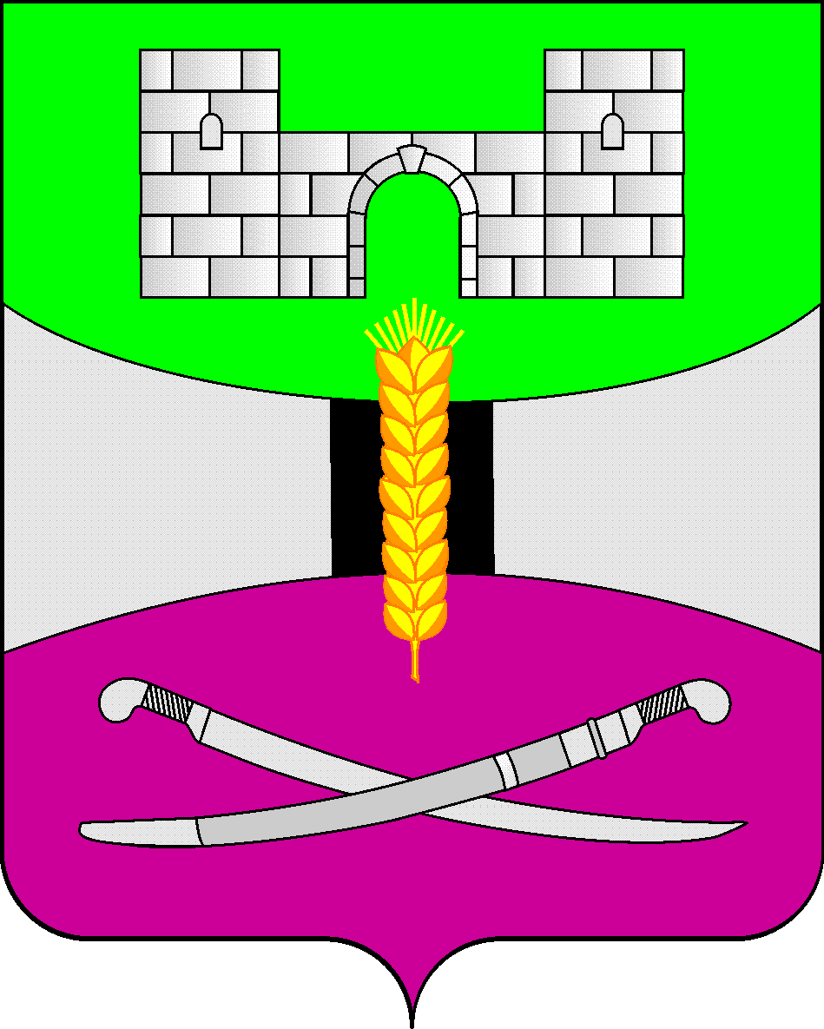
АДМИНИСТРАЦИЯ МУНИЦИПАЛЬНОГО ОБРАЗОВАНИЯ
ЩЕРБИНОВСКИЙ РАЙОН

ПОСТАНОВЛЕНИЕ
от 27.07.2023 №580
ст-ца Старощербиновская

Об утверждении Порядка принятия решений о подготовке
и реализации бюджетных инвестиций на приобретение объектов
недвижимого имущества в муниципальную собственность
муниципального образования Щербиновский район

В соответствии со статьей 79 Бюджетного кодекса Российской Федерации постановляю:
1. Утвердить Порядок принятия решений о подготовке и реализации бюджетных инвестиций на приобретение объектов недвижимого имущества в муниципальную собственность муниципального образования Щербиновский район (прилагается).
2. Признать утратившим силу постановление администрации муниципального образования Щербиновский район от 23 ноября 2020 года № 719 «Об утверждении Порядка принятия решений о подготовке и реализации бюджетных инвестиций в объекты муниципальной собственности муниципального образования Щербиновский район».
3. Отделу по взаимодействию с органами местного самоуправления администрации муниципального образования Щербиновский район (Терещенко) разместить настоящее постановление на официальном сайте администрации муниципального образования Щербиновский район.
4. Отделу муниципальной службы, кадровой политики и делопроизводства администрации муниципального образования Щербиновский район (Гусева) опубликовать настоящее постановление в периодическом печатном издании «Информационный бюллетень органов местного самоуправления муниципального образования Щербиновский район».
5. Контроль за выполнением настоящего постановления возложить на заместителя главы муниципального образования Щербиновский район, начальника финансового управления администрации муниципального образования Щербиновский район Н.Н. Шевченко.
6. Постановление вступает в силу на следующий день после его официального опубликования.

Исполняющий полномочия главы
муниципального образования
Щербиновский район С.Ю. Дормидонтов

